مدرسة طارق بن زياد غنوش | وضعية إدماجية في الرياضيات  الفترة الأولى | السنة الثانية "ب"

مكونات الكفاية | الأهدف المميزة
- حلّ وضعياّت مشكل بالتّصرّف في المجموعات و مكوّناتها و العلاقة بينها. | - تمييز المجموعة الفارغة من المجموعات الأخرى  - تمثيل مجموعة بمخطط والرمز إليها  - تصنيف عناصر مجموعة وفق خاصية أو خاصيات عناصرها  - تكوين اتحاد مجموعتين منفصلتين فأكثر  - تعيين متمم مجموعة في أخرى
- حلّ وضعيّات مشكل دالّة بتوظيف العمليّات على الأعداد. | - اعتماد التجميع المنتظم قصد تقدير كم مجموعة والتعبير عنه كتابيا بواسطة جدول المنازل  - إجراء عمليات جمع  - التصرف في الأعداد من 10 إلى 99 كتابة وقراءة وتمثيلا  ومقارنة وترتيبا وتفكيكا وتركيبا.
- حلّ وضعيّات مشكل دالّة بتوظيف خاصيّات الأشكال الهندسيّة. | - تعيين موقع شيء بالّنسبة إلى شيء آخر في الفضاء
- حلّ وضعيّات مشكل دالّة بالتّصرّف في المقادير. | - التصرف في القطع الّنقدية في نطاق الأعداد المدروسة

مدرسة طارق بن زياد غنوش | وضعية إدماجية في الرياضيات  الفترة الأولى | السنة الثانية "ب"

السند 1
قرر تلاميذ السنة الثانية القيام بأنشطة لتعهد أثاث المدرسة و العناية بحديقتها. فتوجهت مجموعة أولى نحو المستودع لتجلب أدوات البستنة .
التعليمة 1- 1 : أحدد مجموعة أدوات البستنة
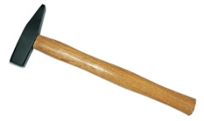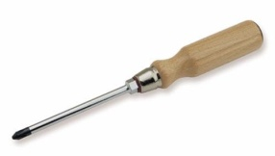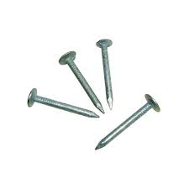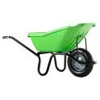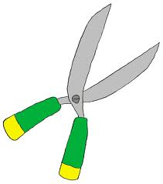
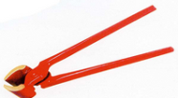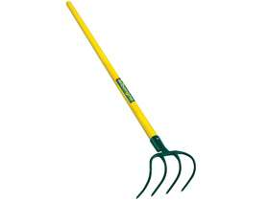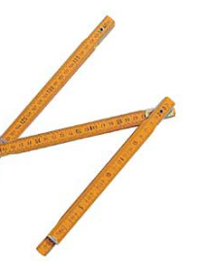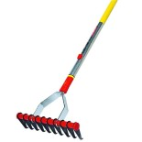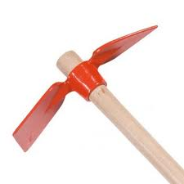

التعليمة 1- 2 : أحدد متمم مجموعة أدوات البستنة في مجموعة الأدوات
التعليمة 1- 3 : أتمم الكتابة الجمعية الموافقة للاتحاد

. + . = .

السند 2 :
شرع الأطفال في العمل بإشراف مدير المدرسة .
التعليمة 2- 1 : أتأمل المشهد و ألون العبارة الصحيحة

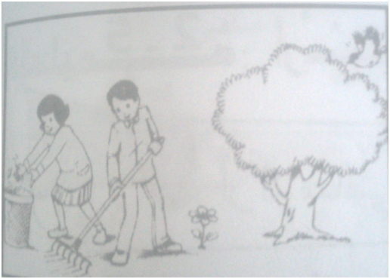 | 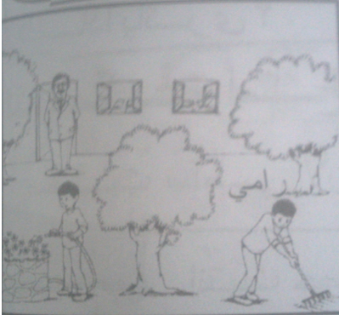
- العصفور فوق تحت الشجرة  - كريمة على يمين على يسار نزار | - يقف المدير داخل خارج القسم  - رامي أمام وراء بجانب الشجرة

السند 3
بعد تهيئة الأرض غرس الأطفال في الحديقة 4 أشجار زيتون و 6 أشجار صنوبر و 5 أشجار نخيل
التعليمة 3- 1 : أحسب العدد الجملي للأشجار المغروسة بطريقتين مختلفتين
..................................................... ....................................................
السند 4
فكر الأطفال في تخصيص حوض للأزهار . فتطوع ثلاثة منهم بما لديهم لشراء البذور
صالح | مريم | نزار

..................... | 32 مي | 23 مي

التعليمة 4- 1 : أحسب المبلغ المالي الذي تبرع به صالح
التعليمة 4- 2 : أمثل المبلغ المالي الذي تملكه مريم
التعليمة 4- 3 : أتمم تمثيل مبلغ نزار
التعليمة 4- 4 : أرتب المبالغ السابقة تصاعديا
........................................................................................................
التعليمة 4 - 5 : احسب المبلغ المتجمع لدى الأطفال الثلاثة بالمي
........................................................................

السند 5 :
تولت المجموعة الثانية صيانة تجهيزات المدرسة . فقامت بإصلاح الطاولات و الكراسي
التعليمة 5 - 1 : أصنف مجموعة الطاولات حسب خاصية ألاحظها و اتمم الافتة

. + . =

التعليمة 5 - 2 : أرسم مجموعة الكراسي و أجزئها حسب ما ورد في اللافتة

7 + 9 = . .
التعليمة 5 - 3 : أقارن بين عدد الطاولات و عدد الكراسي
.................................................................
السند 6 :
شارك في العمل 34 ولدا و 25 بنتا .

التعليمة 6- 1 : أحسب عدد التلاميذ المشاركين في حملة الصيانة
+ | . .  . .
= | . .
.................................................................

التعليمة 6 - 2 : أرتب أعداد العملية تنازليا
........................................................................

السند 7 :
قرر مدير المدرسة تقديم جوائز للتلاميذ تقديرا للمجهود الذي بذلوه . فاشترى 68 جائزة

التعليمة 7- 1 : هل اشترى المدير جوائز كافية ؟
نعم
لا
ألون العبارة الصحيحة

التعليمة 7- 2 : أشطب التعليل الخاطئ
- عدد الجوائز أكبر من عدد التلاميذ
- عدد الجوائز أصغر من عدد التلاميذ
- عدد الجوائز على قدر عدد التلاميذ

